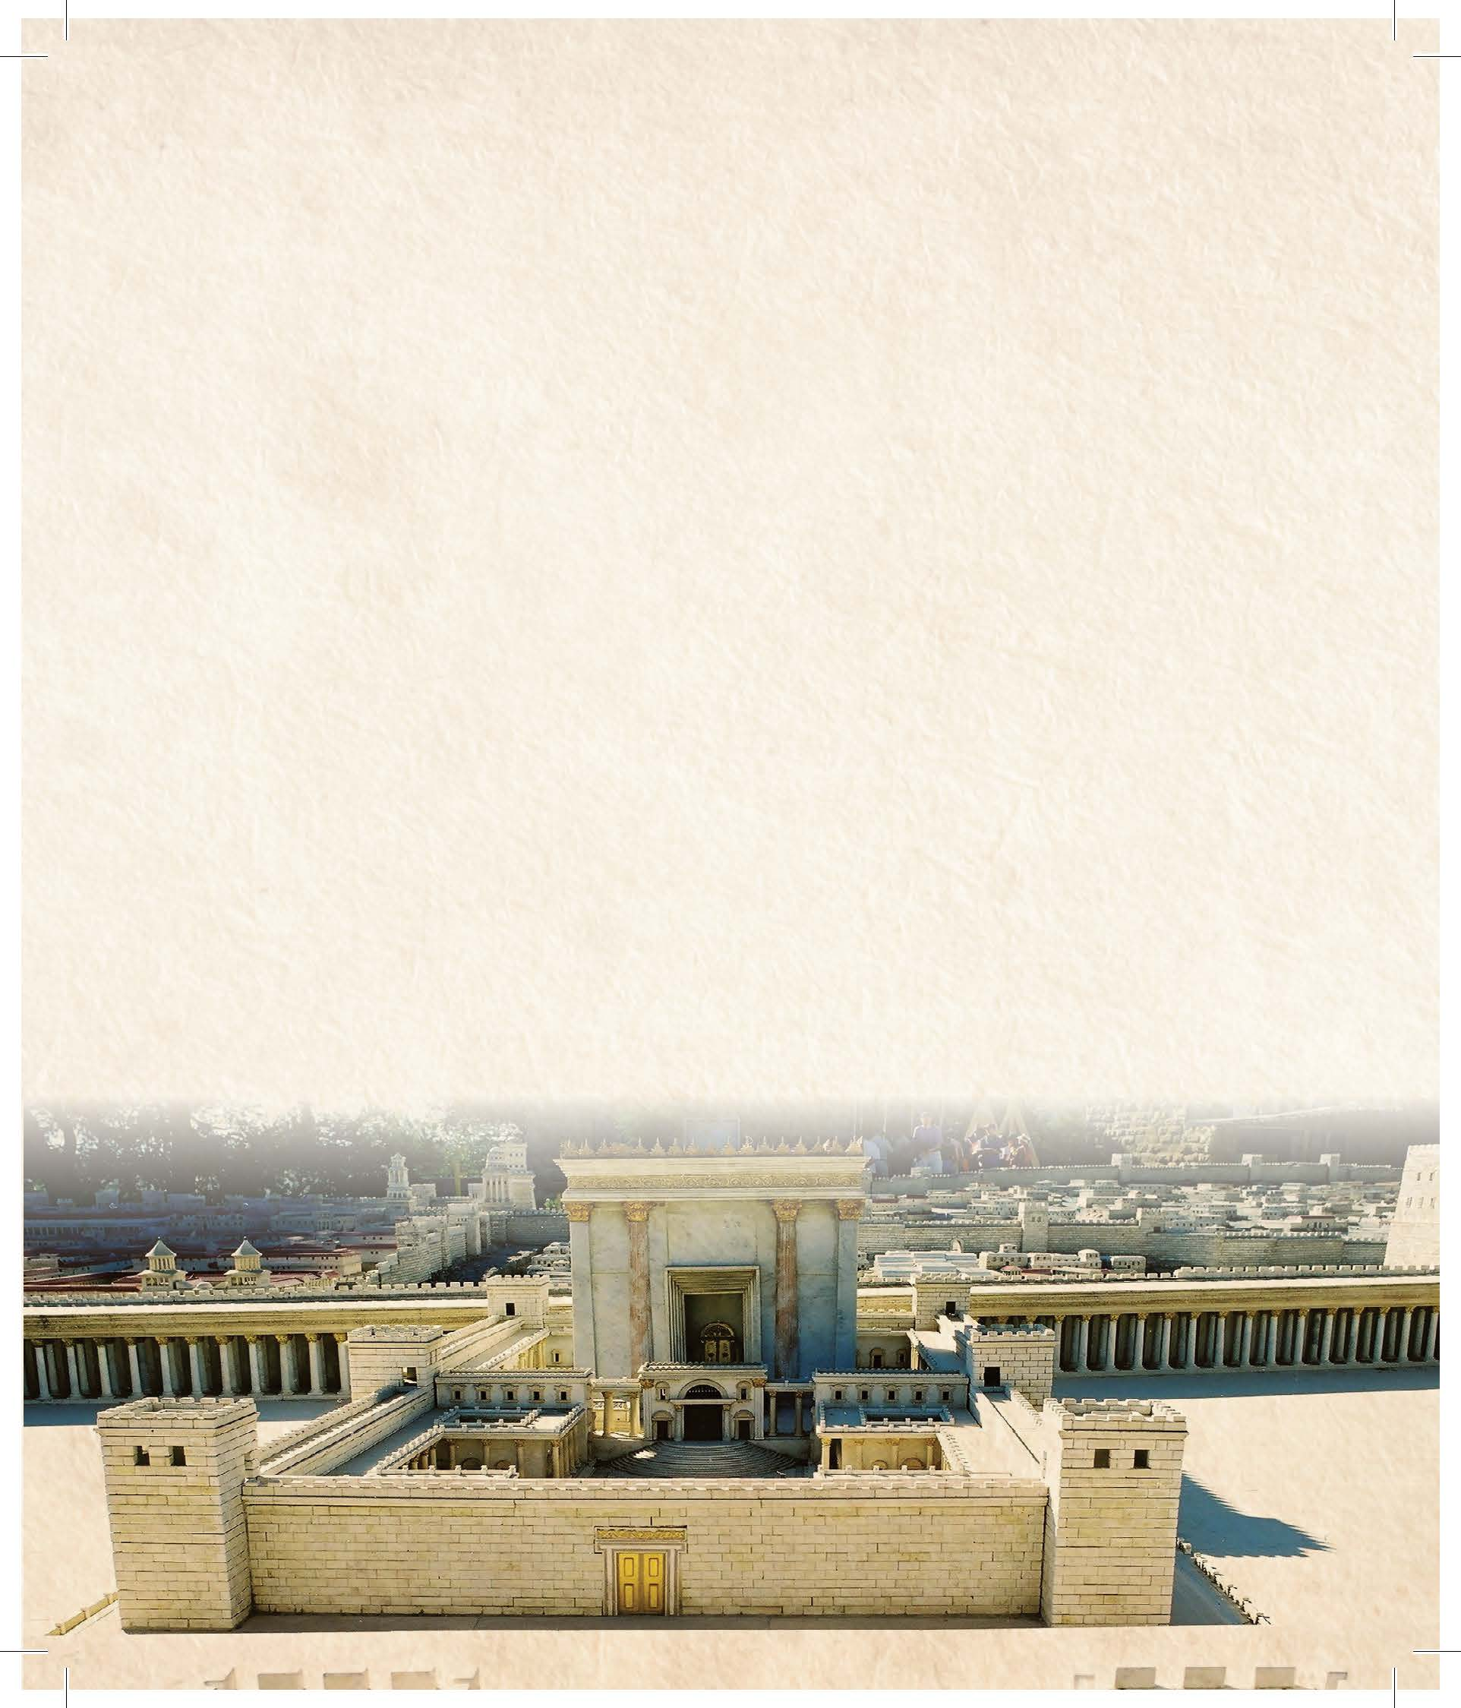לך כנוס את כל היהודים מנער ועד זקן

סדר לימוד ותפילה של תינוקות של בית רבן

יתקיים בעזרת ד'

ביום תענית אסתר

**Where: Bais Medrash of Prospect Park**

**When: 5:00 pm**

**5:00- learning (special pamphlets will be given out)**

**5:20- Divrei Chizuk from Rav Hiziger Shlit”a**

**5:25- special live presentation on Hilchos Kemitza**

**5:40 -** תפילה על הגאולה ברוב עם

**Ages: All kindedrlach from primary until 120 yrs old are invited**

**With Exciting Prizes and nosh**

"לאחר שעשה העץ הלך אצת מרדכי, ומצאו שהיה יושב בבית המדרש, והתינוקות יושבים לפניו ושקים במתניהם **ועוסקים בתורה והיו צועקים ובוכים... עד שעלתה שועתם למרום**... **באותה שעה נטל הקב"ה אותן אגרות** ... **וקרעם"** (מדרש אסתר פ"ט ד')

**ויה"ר שהקב"ה ישמע שועתינו ויגאלנו גאולה שלימה בקרוב**

For questions or to sponsor this heilegeh ma’mad please call 848-299-2364

לך כנוס את כל היהודים מנער ועד זקן

סדר לימוד ותפילה של תינוקות של בית רבן

יתקיים בעזרת ד'

ביום תענית אסתר

**Where: Bais Medrash of Westgate**

**When: 3:45 pm**

**3:45- learning (special pamphlets will be given out)**

**4:05- Divrei Chizuk from Rav Zimbal Shlit”a**

**4:10- special live presentation on Hilchos Kemitza**

**4:25 -** תפילה על הגאולה ברוב עם

**Ages: All kindedrlach from primary until 120 yrs old are invited**

**With Exciting Prizes and nosh**

"לאחר שעשה העץ הלך אצת מרדכי, ומצאו שהיה יושב בבית המדרש, והתינוקות יושבים לפניו ושקים במתניהם **ועוסקים בתורה והיו צועקים ובוכים... עד שעלתה שועתם למרום**... **באותה שעה נטל הקב"ה אותן אגרות** ... **וקרעם"** (מדרש אסתר פ"ט ד')

**ויה"ר שהקב"ה ישמע שועתינו ויגאלנו גאולה שלימה בקרוב**

For questions or to sponsor this heilegeh ma’mad please call 848-299-2364